秘密★启用前
赛区： 学校： 姓名： 年级 班 准考证号：
∕∕∕∕∕∕∕∕∕∕〇∕∕∕∕∕∕∕〇∕∕∕∕∕∕ ∕∕密 〇 封 〇 装 〇 订 〇 线 ∕∕∕∕∕∕〇∕∕∕∕∕∕〇∕∕∕∕∕∕〇∕∕∕∕
密 封 线 内 不 要 答 题
世界青少年奥林匹克数学竞赛（中国区）选拔赛
全国总决赛试卷
注意事项：
- 考生按要求用黑色、蓝色圆珠笔或钢笔在密封线内填好考生的相关信息。
- 考试时间120分钟。
- 本试卷共4页，满分100分。
总 分
阅卷人
- 不得在答卷或答题卡上做任何标记。
- 考生超出答题区域答题将不得分。
- 考生在考试期间不得作弊，否则试卷记零分处理。
小学四年级试题
一、计算题（每题3分，共12分）
1. 4×（63×25+25×37）

2. 20172017×2018－20182018×2017

3. 9999×2222＋3333×3334

4. 3333333×6666666

二、填空题（每空3分，共24分）
1. ※表示一种新运算，它是这样定义的：a※b=（a＋b）÷2。那么:
9※7=（ ）；14※（3※5）=（ ）。
2. 鸡与兔共有40只，共有脚136只。其中有鸡（ ）只，有兔（ ）只。
3. 一次射击比赛，共有50人参加，比赛结束后，裁判宣布：最少的得了8环，最多的得了17环，那么，这50人中，至少有（ ）人的环数一样多。
4. 小智和小慧比赛爬楼梯，当小智爬到第5层时，小慧爬到第4层，照这样的速度，当小智爬到第21层时，小慧爬到第（ ）层。
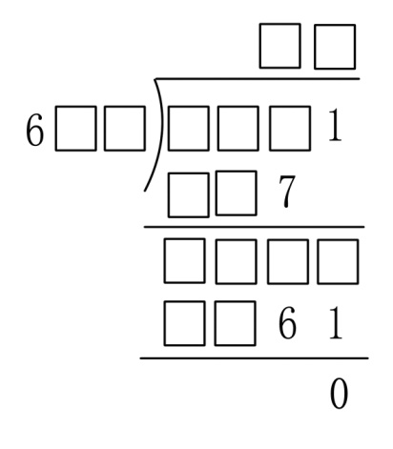
5. 在方框里填上合适的数字，使竖式成立。（本题5分）

6. 如图，某人从少年宫步行到学校，如果走最短路线，一共有（ ）种不同的走法。

三、解决问题（每题8分，共64分）
1. 七个同学数学考试的平均分是82分，如果把这七个同学的分数从大到小排列，那么前四个同学的平均分是88分，后四个同学的平均分是79分，问：第四名同学的分数是多少？

2. 小海豚对妈妈说：“妈妈，我长到您现在这么大时，您就31岁啦！”海豚妈妈说：“我像你这么大时，你只有1岁。”问：小海豚和妈妈现在各多少岁？

3. 四年级242个同学排成两路纵队郊游，每两个同学相隔5分米，队伍以每分钟60米的速度通过一座长360米的大桥。一共需要多少时间？

4. 幼儿园将一筐苹果分给小朋友，如果全部分给大班的小朋友，每人分5个，则余下10个。如全部分给小班的小朋友，每人分到8个，则缺2个。已知大班比小班多3人，问：这筐苹果共有多少个？

5. 甲、乙两人轮流往一张圆桌面上放同样大小的棋子，规定每人每次只能放一枚，棋子平放且不能有重叠部分，放好的棋子不再移动。谁放了最后一枚，使得对方再也找不到地方放下一枚棋子的时候就赢了。要想获胜，先放还是后放？怎么放？

6.A站有公共汽车26辆，B站有公共汽车30辆。每小时由A站向B站开出汽车12辆，B站向A站开出汽车8辆，都是经过1小时到达。几小时后B站的公共汽车辆数是A站的3倍？

7.如下图，有一段山路，从A到B是2千米的上坡路，从B到C是4千米的平路，从C到D是2.4千米的上坡路。小明和小亮分别从A、D同时出发，相向而行，他们下坡的速度都是每小时6千米，平均速度都是每小时4千米，上坡速度是每小时2千米。他们经过多长时间相遇？
∕∕∕∕〇∕∕∕∕∕∕∕∕∕〇∕∕∕∕∕∕∕〇∕∕∕∕∕∕ 密 〇 封 〇 装 〇 订 〇 线 ∕∕∕∕∕∕〇∕∕∕∕∕∕〇∕∕∕∕∕∕〇∕∕

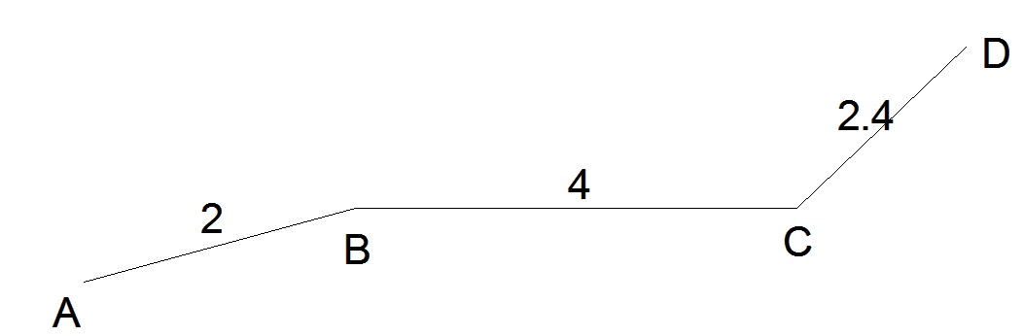

8.某学校五年级同学会餐，共用了100个碗。平均每人用一个饭碗，每2个人用1个菜碗。每三个人用一个汤碗，每四个人用一个肉碗。该年级参加会餐的学生一共有多少人？

